Estadística

Relación entre variables cualitativas

- Indica un índice de la relación entre Extroversión (Variable dicotomizada: extrovertido vs. Introvertido) y Religiosidad (Religioso vs. No religioso) dada la siguiente tabla de contingencia (donde se ofrecen las frecuencias empíricas) con 200 individuos

 | Extrovertidos | Introvertidos
Religioso | 70 | 30
No Religioso | 40 | 60
¿Cómo interpretas ese índice?

El índice a efectuar –tenemos una tabla de contingencia 2x2 es el índice phi:

Que varía de 0 a 1. Para ello necesitamos obtener la chi-cuadrado empírica:

Y para obtener este estadístico necesitamos las frecuencias teóricas (asumiendo que no haya relación entre ambas variables. Si ambas variables son independientes, la frecuencia teórica de cada celdilla será el resultado de multiplicar la suma de frecuencias de la fila x la suma de frecuencia de las columnas, y ese resultado se divide por N

fe | Extrovertidos | Introvertidos
Religioso | 55 | 45
No Religioso | 55 | 45

Si se efectúa ese proceso, la chi-cuadrado empírica es 18.18. Y el índice phi es 0’30 (relación moderada entre ambas variables: mostraría –de ser cierto— que los extravertidos tienden a ser más religiosos que los introvertidos)

- Indica un índice de la relación entre Asistir usualmente a Clase (Sí vs. no) y Aprobar examen (Sí vs. No) dada la siguiente tabla de contingencia (donde se ofrecen las frecuencias empíricas) con 160 individuos

 | Asiste clase | No asiste
Aprueba | 40 | 20
No Aprueba | 20 | 80
¿Cómo interpretas ese índice?

Sería calcular el índice phi (que coincidirá con el V de Cramer indicado abajo). Para calcular el índice, ir a:
http://faculty.vassar.edu/lowry/newcs.html

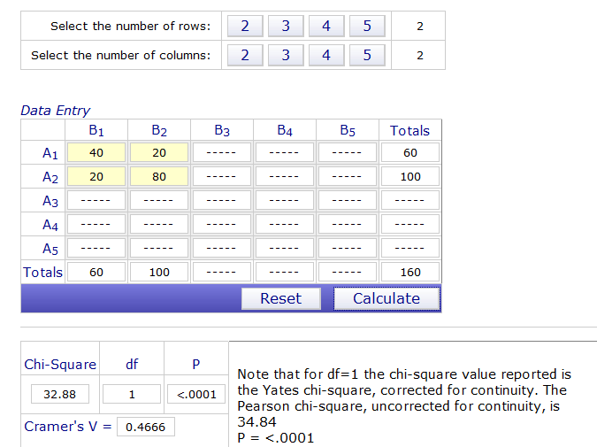

Es una relación moderadamente alta entra ambas variables (es 0’47 en un índice que va de 0 a 1): refleja que los que van a clase suelen aprobar, mientras que los que no van a clase, suelen suspender.
Probabilidad
Genérica
- Sabemos que la probabilidad de cometer un error en cierta prueba de 0’01. Si realizamos, de manera independiente, dicha prueba 5 veces, ¿cuál es la probabilidad de que hayamos cometido algún error (es decir, 1, 2, 3, 4 ó 5 errores)?

Lo más práctico es aplicar la lógica:
P(0)+P(1) +P(2) +P(3) +P(4) +P(5)=1 (habrá seguro de 0 a 5 errores)

P(0) es muy fácil de calcular (sabemos que la probabilidad de no cometer un error es 0’99 en un ensayo dado, los ensayos son independientes, por lo que hemos de ir multiplicando):
P(0)=(0’99)^5=0.95099005
La probabilidad de algún error será el complementario:
P(1) +P(2) +P(3) +P(4) +P(5)=1-P(0)= 0.04900995

Variables aleatorias
- Tenemos dos dados con 2 “unos”, 2 “doses” y 2 “treses”. Supongamos que la variable aleatoria es “suma del número de puntos” al lanzar simultáneamente los dos dados. ¿Es una variable aleatoria discreta? Indica la función de probabilidad y la función de distribución de probabilidad

Lógicamente es una v.a. discreta (la suma de puntos no es continua, sino va “a saltos”, entre 2 como mínimo y 6 como máximo).

Los datos posibles son:
dado1 | dado2 | suma
3 | 3 | 6
2 | 3 | 5
3 | 2 | 5
1 | 3 | 4
2 | 2 | 4
3 | 1 | 4
1 | 2 | 3
2 | 1 | 3
1 | 1 | 2

Ahora se indican la función de probabilidad y la de distribución:
xi | f(xi) | F(xi)
6 | 0.11111111 | 1
5 | 0.22222222 | 0.88888889
4 | 0.33333333 | 0.66666667
3 | 0.22222222 | 0.33333333
2 | 0.11111111 | 0.11111111

- Tenemos una función de densidad de probabilidad con f(x)=0’5x desde 0 hasta “a”, siendo 0 para el resto de valores de x. Indica el valor de “a”. Indica el valor de F(0’2) y el valor de F(1) y el valor de F(2). ¿Cuál es la probabilidad de que x sea 0’3? ¿Y 0’5?

El área debe ser 1. Área de triángulo es base*altura/2
“a” debe ser 2 para que el área sea 1. La base será 2, la altura en X=2 será 1 (es decir, 0’5*2=1).

F(0’2)=P(X<=0’2)
Lo que buscamos aquí es el área a la izquierda de 0’2.

Base=0’2
Altura es f(x)=0’5x con x=0’2, que es 0’5*0’2=0’1

Área=0’2*0’1/2=0’01, luego F(0’2)=P(X<=0’2)= 0’01

F(1)= P(X<=1)
Lo que buscamos aquí es el área a la izquierda de 1.

Base=1
Altura es f(x)=0’5x con x=1, que es 0’5*1=0’5

Área=1*0’5/2=0’25, luego F(1)=P(X<=1)= 0’25

F(1)= P(X<=2)
Lo que buscamos aquí es el área a la izquierda de 2.

Base=2
Altura es f(x)=0’5x con x=2, que es 0’5*2=1

Área=2*1/2=1, luego F(2)=P(X<=2)= 1

Finalmente, las probabilidades de valores individuales P(X=x) que se piden es siempre 0, dado que es una variable aleatoria continua, para 0’3, para 0’5 y para cualquier otro.

- Tenemos una función de densidad de probabilidad con f(x)=3 desde 1 hasta “b”, siendo f(x)=0 para el resto de valores de b. Indica el valor de b. Indica el valor de F(3’1).
“b” será 1’3333333, de manera que base*altura=1 (rectángulo). Recordar que partimos de 1 y no de 0….por eso “b” es 1’3333 y no 0’333333…

F(3’1)=P(X<=3’1) que es P(X<=3) que será todo el área a la izquierda…o sea, 1

- Tenemos una función de densidad definida como f(x)=0’10 entre X=6 y X=b. ¿Cuál será el valor de “b”? Indica así mismo F(6’6), de F(7) y de F(9’3), así como la probabilidad de que X sea 6’3

“b” será 16. De manera que la base sea 10 y la altura 0’10, y el área sea 1.

F(6’6)=P(X<=6’6)=0’06
Área=0’6*0’1

F(7)=P(X<=7)=0’1
Área=1*0’1

F(9’3)=P(X<=9’3)=0’33
Área=3’3*0’1

Finalmente, P(X=6’3)=0 al ser v.a. continua

- Tenemos una variable aleatoria continua definida de X=2 a X=10 de manera uniforme. Indica F(3), F(5) y f(6).
La base es 8 (10-2). La altura será la que haga área=1
Base*altura=1
Altura=1/8, o sea f(x)=1/8=0’125 (entre X=2 a X=10)

F(3)=P(X<=3)=0’125
Área=1*0’125

F(5)=P(X<=5)=0’375
Área=3*0’125

f(6)=0’125 (que es el valor de f(x) cuando X sea 6), no es una probabilidad, es una densidad de probabilidad.
- Tenemos una función de densidad definida entre 0 y 20 de manera uniforme. ¿Cuál será el valor de f(x) en tal intervalo? Indica así mismo F(15) y F(8)
Entre 0 y 20, f(x)=0’05 de manera que el área bajo la función sea 1. (área del rectángulo.)
F(15)=P(X<=15)…haciendo el área sale 0’75
F(8)=P(X<=8)…haciendo el área sale 0’40

Esperanza y probabilidad

- Tenemos el siguiente juego –al que por participar hay que pagar 2 EUR por partida. Lanzamos un dado. Si sale un 1, nos dan 2 EUR; si sale un 2 ó un 3 no nos dan nada, si sale un 4 nos dan 1 EUR, si sale un 5 no dan 3 EUR, y si sale un 6 nos dan 8 EUR. A la larga, ¿vale la pena jugar?

La v.a. X es la ganancia en EUR

x_{i} 0 -2 -1 2 6
f(x_{i}) 1/6 2/6 1/6 1/6 1/6

Aplicando la fórmula de la esperanza: E(X)=Σx_{i}*f(x_{i})= 0.5 EUR
La esperanza es positiva, vale la pena jugar.
- Tenemos el siguiente juego, en el que se paga 4 EUR por partida. Se lanza un dado 2 veces. Si salen la suma sale 12 o sale 2, nos dan 26 EUR y en los otros casos no nos dan nada. ¿Vale la pena jugar a la larga?
Combinando los 2 dados, hay 36 posibilidades. La probabilidad de un 12 es 1/6*1/6 (ambos un 6). La probabilidad de un 2 es 1/6*1/6 (ambos un 6), o sea que hay 2 casos de 36 en los que podemos ganar. El resto (34 casos), perdemos.
La v.a. X es la ganancia en EUR
x_{i} -4 22
f(x_{i}) 34/36 2/36
E(X)=-2’56 EUR. No vale la pena jugar a la larga (la esperanza es negativa).
Distribuciones de probabilidad
- ¿Qué porcentaje de personas tiene un CI entre 90 y 110? (Asume distribución normal del CI con media 100 y desviación típica 15)

Ir a Excel:
(Nota: yo lo tengo en inglés en mi ordenador; que es con “coma” para separar argumentos y “punto” para indicar decimales; en castellano es “punto y coma” para separar argumentos, y “coma” para indicar decimales.)

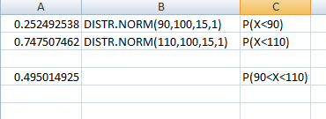

- ¿Entre qué puntuaciones de CI (centrales) está el 50% de los datos? Efectúalo con Excel.

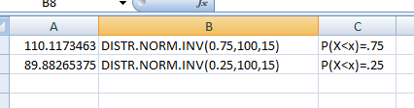

- Entre qué puntuaciones de CI (centrales) está el 75% de los datos? Efectúalo con Excel.

Es análoga a la anterior pero empleando el 75% central

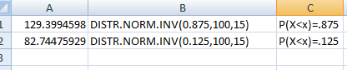

- Lanzamos simultáneamente dos dados de 4 caras. Indica la función de probabilidad para la variable aleatoria “suma de puntos”. Indica la función de distribución.

Es mirar la F(xi)

Los casos posibles son:
Dado1 Dado 2 SUMA
1 | 1 |  | 2
1 | 2 |  | 3
2 | 1 |  | 3
1 | 3 |  | 4
3 | 1 |  | 4
2 | 2 |  | 4
1 | 4 |  | 5
4 | 1 |  | 5
2 | 3 |  | 5
3 | 2 |  | 5
4 | 2 |  | 6
2 | 4 |  | 6
3 | 3 |  | 6
3 | 4 |  | 7
4 | 3 |  | 7
4 | 4 |  | 8

xi | f(xi) | F(xi)
8 | 0.0625 | 1
7 | 0.125 | 0.9375
6 | 0.1875 | 0.8125
5 | 0.25 | 0.625
4 | 0.1875 | 0.375
3 | 0.125 | 0.1875
2 | 0.0625 | 0.0625

- Tenemos una variable que se distribuye de acuerdo con la distribución F de Fisher con 1 gl en el numerador y 10 gl en el denominador. Indica cuál será el percentil 95.
Es mirar en tabla de F, que no hemos visto en clase. Pero en todo caso es muy sencillo. Es mirar en la tabla de 0’95 (es decir percentil 95), con 1 gl en numerador y 10 en el denominador. Si vais a la tabla es 4’96
- Tenemos una distribución normal con media 100 y desviación típica 15. ¿Entre qué valores (centrados) está el 20% de los datos?
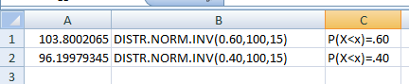
- Tenemos una escala de neuroticismo que sabemos que se distribuye aproximadamente normal con media 10 y desviación típica 1’5. Entre qué puntuaciones estará el 50% de la población? (Hazlo con Excel)

Similar a un ejercicio anterior
